Composition d’une roche

Identification de roche sédimentaire

Poste de travail : maison

Labo #2 (expérience 22)

Sciences

Présenté à Daniel Blais

Par Anthony Cloutier

MSI 2 (02)

École Secondaire Veilleux

(ESV)

21 avril 2021

But : Identifier la roche sédimentaire

Hypothèse : Je suppose que la roche sédimentaire est l’inconnue numéro 3.

Matériel :

* Inconnue # 1
* Inconnue # 2
* Inconnue # 3

Manipulation :

1. Observer les inconnues
2. Mettre les résultats dans le tableau

Résultats :

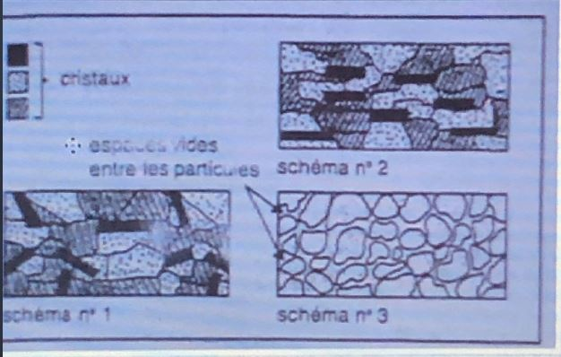**Titre : Identification de roches sédimentaires**

|  |  |
| --- | --- |
| Inconnues | Présence de crystaux |
| #1 | OUI |
| #2 | OUI |
| #3 | Non |

Analyse :

D’après mes résultats, l’inconnue #3 a comme résultat : Non (pas de cristaux) ce qui signifie que la roche sédimentaire est donc le #3

Conclusion : Mon hypothèses est donc vrai, car l’inconnue #3 n’a pas de cristaux